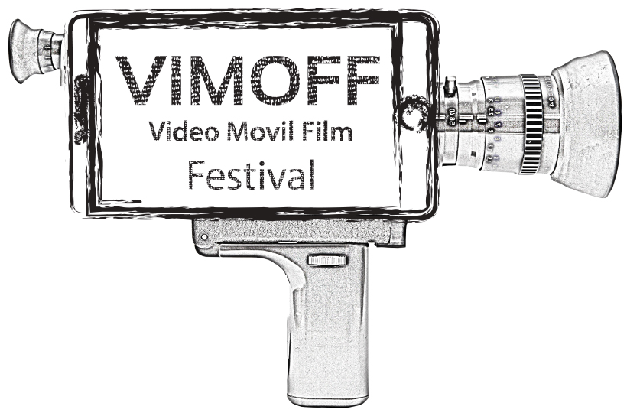
BASES VIDEO MOVIL FILM FESTIVAL (VIMOFF).
- Pueden participar realizadores de cualquier nacionalidad y/o residencia. Los trabajos deben haber sido realizados entre el 1 de enero de 2016 y hasta el 18 de Julio de 2018.
- La convocatoria permanecerá abierta en el intervalo de tiempo fijado por los organizadores, pudiendo ser extendida el tiempo que estos consideren pertinente, que en ningún caso sobrepasará los tres meses.
- Sobre la inscripción atreves de evennial.com: Los participantes podrán utilizar como plataforma de envío evennial.com en cuyo caso no se precisará enviar documento o archivo alguno por correo ó e mail. Tanto la ficha de inscripción como los datos asociados podrán ser descargados a través de evennial.com.
- Los participantes que deseen podrán enviar sus cortos al email del festival con su formulario de participación y los demás datos asociados.
- Al presentar las obras a concurso, habrá que rellenar una ficha con los datos del autor: nombre y apellidos, dirección y teléfono de contacto, DNI escaneado y una breve nota biográfica (en la caja de texto).
- Deberán anexarse: Tres fotos del rodaje y un afiche del cortometraje todos en formato JPG.
- Los formatos que se admiten son .MOV códec h264, .WMV códec wmv y .MP4 códec h264.
- El realizador/representante de la obra deberá poseer los derechos de autor sobre las imágenes (artes gráficas, imágenes de archivo, obras de arte, etc.), la historia/guión (en caso de adaptaciones literarias) y sonidos (derechos musicales de todas las piezas utilizadas, efectos, etc.) que aparecen en la obra.
- Cada corto se registrará a nombre de la persona física que figure en los datos de la ficha de inscripción, siendo ésta la beneficiaría del premio que se le pudiera otorgar. La organización presupone que dicha persona posee los derechos sobre la obra presentada, por lo que no asume ninguna responsabilidad derivada en este extremo por parte de los concursantes.
- Por lo que respecta al concurso, se nombrará un jurado oficial calificador para los premios que estará compuesto por profesionales del video, la televisión, la música, las artes y la comunicación. Podrán declarar desierto algún premio y decidir sobre cualquier duda no previsto en las bases.
- Los nombres de los jurados serán publicados en la página web del festival quince días hábiles después de cerrado el plazo de inscripción.
- Las secciones podrán declararse desiertas a criterio de los jurados del festival.
- La decisión del jurado será inapelable.
- La comunicación a los participantes de las obras seleccionadas se hará una semana después de cerrado el plazo de inscripción mediante correo electrónico. Paralelamente, se publicará dicha selección en la página oficial del Festival.
- La organización podrá utilizar un breve fragmento de las obras en spot o vídeos promocionales del Festival, sin que esto tenga relación alguna con la selección del mismo en ninguna de las secciones, ya que esa decisión es exclusiva del jurado.
- Las obras que participen en el certamen quedarán en propiedad de la organización, que podrá proyectar dichas obras en centros y salas especializadas de carácter no comercial, y reservarse el derecho de publicar y reproducir las mismas, haciendo en tal caso mención del autor de las mismas.
- El festival organizado en dos grandes áreas Cortometraje y video móvil, otorgará premios en diversas categorías de las áreas mencionadas.
- Las proyecciones y muestras se llevaran a cabo online de forma privada a través de los mecanismos que disponga la organización del festival.
- Cada participante podrá presentar el número de obras que desee.
- Criterios de valoración:
  - Originalidad: 20%.
  - Visión: 10%.
  - Calidad técnica y artística en las diversas disciplinas cinematográficas (dirección, guión, producción, fotografía, arte, montaje, sonido, música, efectos): 20%.
  - Innovación en alguna de las disciplinas cinematográficas: 20%.
  - Puesta en escena planteada: 10%.
  - Temática propuesta: 10%.
- Los cortometrajes presentados a competencia en las categorías ficción y documental no podrán exceder los 15 minutos incluyendo títulos y créditos.
- Los videos móviles presentados a competencia no podrán exceder los 3 minutos incluyendo títulos y créditos.
- Todos aquellos cortometrajes y videos móviles cuyos diálogos originales no estén en español o inglés deberán estar subtitulados o doblados en alguno de los dos idiomas. Si no es así, serán descalificados automáticamente.
- Se otorgaran premios para cortometrajes en las siguientes modalidades:
  - Premio principal para Cortometrajes:
    - Mejor corto de ficción.
    - Mejor corto documental.
  - Premios por género cinematográfico ficción:
    - Mejor cortometraje drama.
    - Mejor cortometraje ciencia ficción.
    - Mejor cortometraje comedia.
    - Mejor cortometraje Fantasía.
    - Mejor cortometraje Terror
    - Mejor cortometraje Romance.
  - Premios por género cinematográfico Documental:
    - Mejor cortometraje Documental social.
    - Mejor cortometraje Documental histórico.
    - Mejor cortometraje Documental científico.
    - Mejor cortometraje Docudrama.
  - Premios técnicos para cortometraje de ficción y documental
    - Mejor Guión.
    - Mejor Montaje.
    - Mejor fotografía.
    - Mejor Sonido.
    - Mejor Dirección.
  - Premio principal para videos móviles:
    - Mejor video móvil.
  - Premios por temática a videos móviles:
    - Mejor video móvil Higiene y belleza.
    - Mejor video móvil Deporte.
    - Mejor video móvil Humor.
    - Mejor video móvil Cocina.
    - Mejor video móvil Animación.
  - Premios técnicos para videos móviles:
    - Mejor Guión.
    - Mejor Montaje.
    - Mejor fotografía.
    - Mejor Sonido.
    - Mejor Dirección.
- Así mismo se otorgará un premio especial del público a mejor cortometraje de ficción, mejor cortometraje animado, mejor cortometraje documental y mejor video móvil.
- Los videos o cortometrajes presentados al festival que opten por el premio del publico deberán poder publicarse en las redes sociales del festival dispuestas para tal efecto.
- En caso de que la red social elegida por los organizadores del festival para realizar la votación del publico, exija una duración inferior a la del cortometraje, se utilizará el tráiler del mismo.
- El tráiler de quienes opten para el premio del publico será de un minuto de duración exacto en caso de ser más extenso será descalificado automáticamente.
- El premio del publico será otorgado a quienes logren la mayor cantidad de votos en las redes sociales del festival dispuestas para tal efecto.
- Los premios otorgados consistirán en:
- Trofeo.
- Reconocimiento impreso.
- Derecho a ser jurado en la próxima edición del festival.
- Material POP del festival.
- La inscripción en el festival estará formalizada tras la presentación del formulario de inscripción y el pago del arancel correspondiente atreves de los mecanismos de que disponga la organización del festival.
- Las inscripciones podrán ser formalizadas en las fechas correspondientes y costos:
  - Plazo anticipado: 20$
  - Fecha tope normal: 25$
  - Fecha tope limite: 30$
  - Plazo extendido: 35$
- Una vez enviadas las fichas de inscripción y el pago correspondiente, ningún importe será reintegrado por anulación o cancelación de participación en la competencia.
- Bases sujetas a modificación por circunstancias ajenas a la organización.
- Todos los participantes, por el hecho de serlo, aceptan íntegramente las presentes bases, así como la resolución por parte de la organización de cualquier problema no acogido en estas.

